◇◆◇ ２０２３年 こどもの どくしょ しゅうかん ◇◆◇

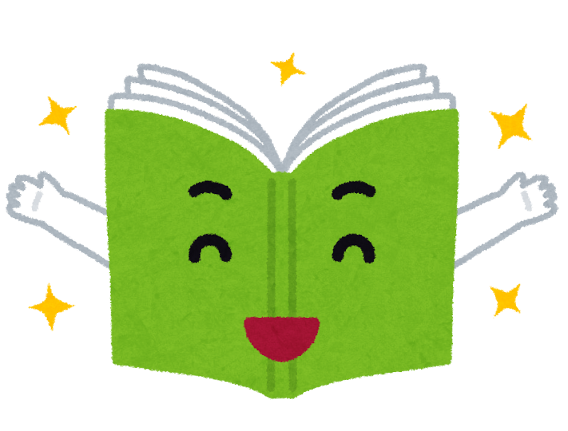
家読おすすめの１冊

おうちのひとといっしょに読んで「おもしろかったね」「みんなにもよんでほしいな！」とおもった本をおしえてください。
絵でも文で自由にかいてＯＫ♪みんなにしょうかいしてね♪

本の だいめい
本を かいた人
おうちの ひとから ひとこと
どちらの としょかんに はって ほしい ですか？  （ ○ を つけてね ） → |  | ごせん | むらまつ
＊ぼしゅう きかん ４／１５（土）～ ５／１４（日）

